**Система диспетчеризації Металообробки**

**Прецедент D1: планування нового замовлення**

**Версія <1.0>**

# Лист змін

|  |  |  |  |
| --- | --- | --- | --- |
| **Дата** | **Версия** | **Описание** | **Автор** |
| <04/12/22> | <1.0> | Звіт про виконання лабораторної работи № 2 | Р.Г. Мацкевич |
|  |  |  |  |
|  |  |  |  |
|  |  |  |  |

# Зміст

1. Виявлення акторів 4

2. Виявлення варіантів використання 5

3. Розробка діаграм варіантів використання 6

# Пошук акторів і варіантів використання

# Виявлення акторів

На малюнку 1 представлені основні кандидати в актори системи.

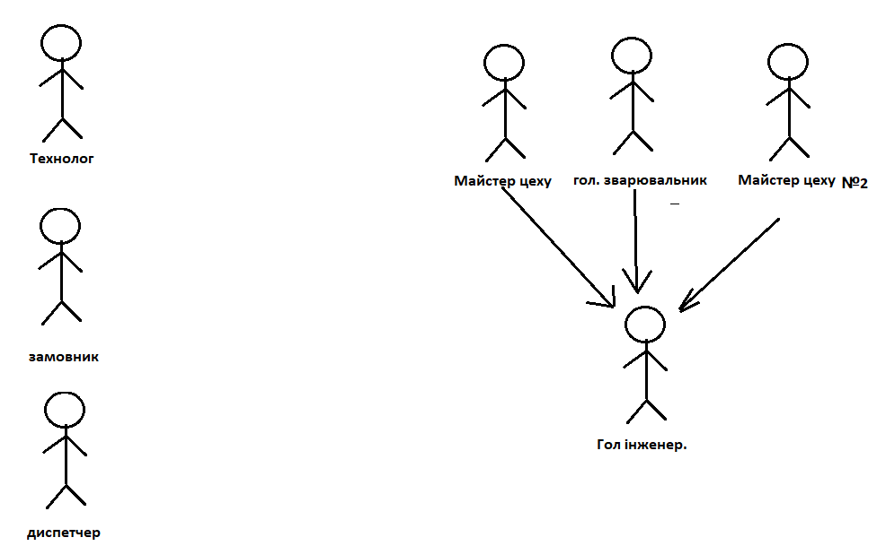

**Мал. 1. Аналіз акторів системи**

Інтерв'ю, проведене з зазначеними вище кандидатами показало, що майстер 1 і 2 цехів разом з головним зварювальником припускають використовувати розроблювану АІС однотипно. Це дозволило узагальнити ці 3 ролі в одну. див. Рис. 1.

Короткий опис акторів представлено в табл. 1.

**Табл. 1.** **Виявлення акторів**

|  |  |
| --- | --- |
| *Актор* | *Короткой опис* |
| Гол. Інженер | Розміщує замовлення у виробництві і стежить за їх виконанням. При необхідності може вносити оперативні коригування в опису замовлень, зняти замовлення з виробництва, зкорегувати час виконання замовлення, та перерозподіляти ролі в цехах. |
| Диспечер | Планує завантаження виробничих ресурсів (верстатів і устаткування) у відповідність з чергою замовлень, що надходять від технологів. Передає плани (змінні завдання) в цех. Аналізує фактичне виконання планів. Вносить оперативні коригування в плани. |
| Технолог | Отримує замовлення, розробляє технології виробництва, та порядок виробництва виробів, початково аналізує час виконання. |

# Виявлення варіантів використання

**Табл. 2. Виявлені варіанти використання**

|  |  |  |
| --- | --- | --- |
| *Основний актор* | *Найменування* | *Формулювання* |
| Технолог | Реєстрація замовлення | Цей варіант використання дозволяє Технологам передавати в виробництво нові замовлення. |
| Технолог | Реєстрація термінового замовлення | Цей варіант використання дозволяє технологу передавати в виробництво нові замовлення, які необхідно виконати в термін, можливо, навіть на шкоду звичайним замовленням. |
| Технолог | Зміна замовлення | Технологи можуть відкоригувати інформацію про замовлення у виробництві |
| Технолог | Видалення замовлення. | При необхідності зняття замовлення з виробництва технолог або диспетчер викликає функцію «Видалення замовлення». |
| Технолог | Запит про замовлення | Використовується технологом для пошуку потрібної інформації про стан замовлення у виробництві, необхідної для клієнта. |
| Диспетчер | Планування нового замовлення | Диспетчер розміщує замовлення в план в «хвіст» черги |
| Диспетчер | Корекція плана | Диспетчер коригує план при появі будь-яких нестиковок |
| Диспетчер | Планування термінового замовлення | Диспетчер розміщує замовлення в необхідний час; чергу замовлень зміщується |
| Диспетчер | Видача змінного завдання | Диспетчер формує змінне завдання для гол.інженера |
| Гол. Інженер | Призначення виконавців | Гол. інженер призначає виконавцям (цехового персоналу) роботи з змінного завдання |
| Гол. Інженер | фіксація результатів | Гол. інженер фіксує результати виконання роботи цеховим персоналом |

# Розробка диаграм варіантів використання

Всі варіанти використання показані на рис. 2.

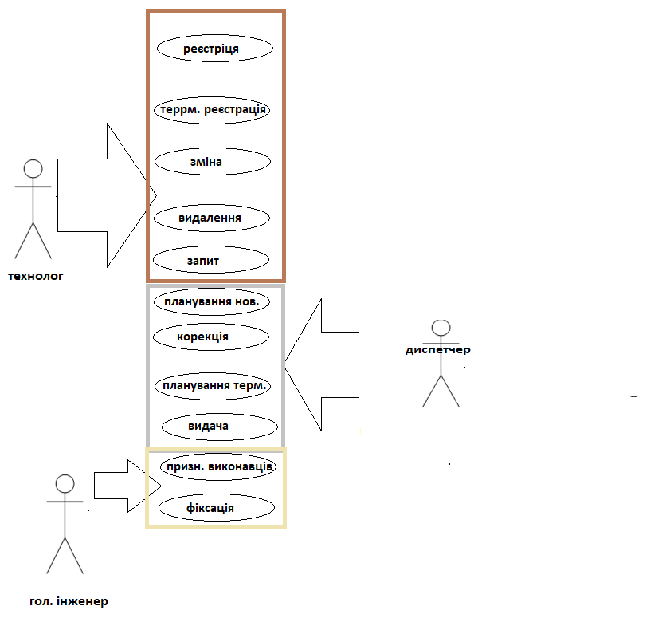



**Рис. 2.** **Діаграма прецедентів системи**